Teste 1A – pág. 114
1. Por exemplo, 0, 12, 24, 36 e 48.
2. D₂₄ = {1, 2, 3, 4, 6, 8, 12, 24}
3. Opção [D]
(A decomposição de A não tem como fatores primos o 3 e o 5 (3 × 5 = 15).)
4. 4.1 4² – 2³ – 1 = 16 – 8 – 1 =
= 8 – 1 =
= 7
4.2 10² – 5² + 1¹² = 100 – 25 + 1 =
= 75 + 1 =
= 76
5. 3 × 2³ + 3² = 3 × 8 + 9 = 24 + 9 = 33
6. 3²
7. Opção [D]
(3 × 3 × 3 = 3³)
8. Opção [C]
$\left.\left(\frac{6}{3}\right.=2\right)$
9. Opção [B]
$\left.\left(\frac{5}{2}\right.=2,5\right)$
10. Opção [D]
$\left.\left(\frac{3^{(×5)}}{4_{(×5)}}\right.=\frac{15}{20}\right)$
11. Se 17 pessoas eram homens, então 33 eram mulheres (50 – 17 = 33). A fração que representa o número de mulheres é $\frac{33}{50}$. Para determinar a percentagem basta escrever uma fração equivalente cujo denominador seja $100,\frac{{33}^{(×2)}}{{50}_{(×2)}}=\frac{66}{100}=66\%.$ A percentagem de mulheres na discoteca é 66%.
12. O Tiago comeu 4 fatias de 12, logo comeu $\frac{4}{12}$. Como $\frac{1}{3}$é equivalente a $\frac{4}{12}$, pois $\frac{1^{(×4)}}{3_{(×4)}}=\frac{4}{12}$, o Tiago tem razão.
13. Por exemplo:
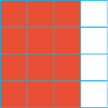
14. 14.1
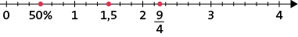
14.2 $50\%<1,5<\frac{9}{4}$
15. 15.1 $\frac{2}{3}+\frac{5}{3}=\frac{7}{3}$
15.2 $\frac{7}{8}+\frac{3}{4}=\frac{13}{8}$
15.3 $\frac{1}{3}+\frac{3}{6}=\frac{5}{6}$
$\frac{5}{6}–\frac{1^{(×2)}}{3_{(×2)}}=\frac{5}{6}-\frac{2}{6}=\frac{3}{6}$
16. 16.1 a) 2912,4
b) 2913
16.2 2912

16.3 2912,49 : 23,45 = 124,2
2 | 9 | 1 | 2, | 4 | 9 | 0 | 23,45
0 | 5 | 6 | 7 | 4 |  |  | 124,2
 | 0 | 9 | 8 | 4 | 9
 |  | 0 | 4 | 6 | 9 | 0
 |  |  | 0, | 0 | 0 | 0
17. Automóveis brancos: 25% de 28
0,25 × 28 = 7
Automóveis vermelhos: $\frac{1}{7}×28=\frac{28}{7}=4$
Automóveis pretos: 28 – (7 + 4) = 28 – 11 = 17
Há 17 automóveis pretos no parque de estacionamento.
18. 18.1 2,75 × 1,99 = 5,4725 ≈ 5,47 €
O João pagou 5,47 €.
18.2 5,97 : 1,99 = 3
A Filipa comprou 3 kg de maçãs.
19.
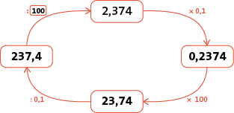

Teste 2A – pág. 117
1. 1.1 a) Por exemplo, [AB] e [BI] .
b) Por exemplo, $\dot{D}A$ e $\dot{D}C$.
1.2 | Afirmações | V | F
 | A. O ponto J pertence ao segmento de reta [$BG$]. |  | X
 | B. O ponto C pertence à semirreta $\dot{J}B$. | X
 | C. O ponto B pertence às retas s e v. | X
 | D. A reta v é paralela à reta s. |  | X
 | E. A reta t é perpendicular à reta r. | X
2. 2.1 e 2.2 Por exemplo:
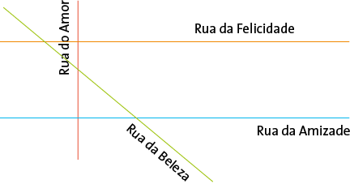
3. Quem tem razão é o André, pois a escala a utilizar é a interior (o ângulo é agudo, logo tem amplitude menor que 90º).
4. 4.1 90º
4.2 33º
4.3 160º
5. 5.1 Ângulo reto.
5.2 Ângulo agudo.
5.3 Ângulo obtuso.
6. Opção [D]
(Um triângulo obtusângulo tem um ângulo obtuso e dois ângulos agudos.)
7.
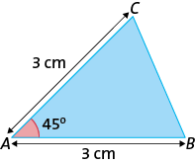
8. Opção [A]
(Se $\overline{BC}=\overline{DF}$, os triângulos serão iguais, pelo critério LLL.)
9. Como o triângulo é isósceles, o terceiro lado mede
6 cm ou 14 cm. Não pode medir 6 cm, pois a soma dos comprimentos dos lados menores tem que ser maior que o comprimento do lado maior e $6+6<14$. Logo, o terceiro lado mede 14 cm.
10. 10.1 a) Lado [AC], pois ao maior ângulo opõe-se o
maior lado.
b) Lado [AB], pois ao menor ângulo opõe-se o
menor lado.
10.2 É um triângulo acutângulo e escaleno.
11. Opção [C]
$\left(A_{▭}=c×l=6 cm×4 cm=24 cm^{2}\right)$
12. $A_{▱}=b×h$
$30=x×5$
$x=30÷5=6$
13. 13.1 $A_{△}=\frac{b×h}{2}=\frac{21 cm×9 cm}{2}=\frac{189 cm^{2}}{2}= 94,5 cm^{2}$
13.2 $A_{▱}=c×l=8 cm×12 cm=96 cm^{2}$
$A_{△}=\frac{b×h}{2}=\frac{8 cm×6 cm}{2}=24 cm^{2}$
A_{figura} = $A_{▱}$ $-A_{△}=96 cm^{2}–24 cm^{2}=72 cm^{2}$

Teste 3A – pág. 120
1. 1.1 O termo de ordem 10 tem 21 estrelas.
1.2 Cada termo, com exceção do primeiro, obtém-se adicionando duas unidades ao termo anterior.
1.3 Não, pois os termos da sequência são ímpares e 84 é um número par.
1.4 Opção [C]
2. 2.1 n = 1: 8 × 1 – 1 = 8 – 1 = 7
n = 2: 8 × 2 – 1 = 16 – 1 = 15
n = 3: 8 × 3 – 1 = 24 – 1 = 23
A soma dos três primeiros termos é 45
(7 + 15 + 23 = 45).
2.2 Não, pois os termos da sequência são todos ímpares e 122 é um número par.
2.3 A ordem do termo 79 é 10 (8 × 10 – 1 = 80 – 1 = = 79).
3. 3.1 n = 1: 1 + 4 = 5
n = 2: 2 + 4 = 6
n = 3: 3 + 4 = 7

3.2 n = 1: 5 × 1 + 3 = 5 + 3 = 8
n = 2: 5 × 2 + 3 = 10 + 3 = 13
n = 3: 5 × 3 + 3 = 15 + 3 = 18
3.3 $\text{n} \text{=} \text{1}:\frac{5}{2}×1=\frac{5}{2}$
$\text{n} \text{=} \text{2}:\frac{5}{2}×2=\frac{10}{2}=5$
$\text{n} \text{=} \text{3}:\frac{5}{2}×3=\frac{15}{2}$
3.4 $\text{n} \text{=} \text{1}:1^{2}+\frac{1}{2}=\frac{1^{(×2)}}{1_{(×2)}}+\frac{1}{2}=\frac{2}{2}+\frac{1}{2}=\frac{3}{2}$
$\text{n} \text{=} \text{2}:2^{2}+\frac{1}{2}=\frac{4^{(×2)}}{1_{(×2)}}+\frac{1}{2}=\frac{8}{2}+\frac{1}{2}=\frac{9}{2}$
$\text{n} \text{=} \text{3}:3^{2}+\frac{1}{2}=\frac{9^{(×2)}}{1_{(×2)}}+\frac{1}{2}=\frac{18}{2}+\frac{1}{2}=\frac{19}{2}$
4. 4.1 | Ordem  da figura | Cubos  azuis | Cubos brancos | Total  de cubos
 | 1 | 1 | 5 | 1 + 5
 | 2 | 2 | 7 | 2 + 7
 | 3 | 3 | 9 | 3 + 9
 | … | … | … | …
 | n | n | 2n + 3 | n + 2n + 3

Ordem  da figura | Cubos  azuis | Cubos brancos | Total  de cubos
1 | 3 | 3 | 3 + 3
2 | 6 | 3 | 6 + 3
3 | 9 | 3 | 9 + 3
… | … | … | …
n | 3n | 3 | 3n + 3
4.2 Por exemplo, n + 2n + 3 e 3n + 3.
5. 5.1 a) O 5.º termo da Gabriela é o 13 e o termo de
ordem 3 do Miguel é 1,6.
b) Gabriela: 15, 17, 19
Miguel: 3,4; 4; 4,6
Sofia: $\frac{36}{19}, \frac{49}{22}, \frac{64}{25}$
5.2 A expressão geradora da sequência da Gabriela é 2n + 3.
5.3 Opção [C]
5.4 Uma vez que o termo geral da sequência é
0,6n – 0,2, podemos concluir que o termo 7,6 faz parte da sequência. É o termo de ordem 13
(0,6 × 13 – 0,2 = 7,8 – 0,2 = 7,6).
6. 1.º termo: 2,6 × 0,4 = 1,04
3.º termo: 2,6 : 0,4 = 6,5
5.º termo: 16,25 : 0,4 = 40,625
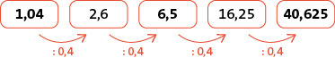
7. 1.º termo: 5
2.º termo: 5 × 0,2 + 3 = 4
3.º termo: 4 × 0,2 + 3 = 3,8
4.º termo: 3,8 × 0,2 + 3 = 3,76
A soma do 3.º termo com o 4.º termo é 7,56
(3,8 + 3,76 = 7,56).
8. 8.1 O termo de ordem 5 tem 27 hexágonos (7, 12,
17, 22, 27).
8.2 5n + 2
8.3 a) P = 34 × 1,5 = 51 cm
b) 12n + 15

Teste 4A – pág. 123
1. Opção [C]
(Os poliedros não têm superfícies curvas.)
2. 2.1 É uma pirâmide quadrangular.
2.2 É uma pirâmide oblíqua. As faces laterais não são triângulos isósceles.
2.3 a) A pirâmide tem 5 faces (4 + 1). Assim, o prisma
em causa é o prisma triangular (3 + 2).
b) A pirâmide tem quatro faces laterais. Assim, o prisma em questão é o prisma quadrangular.
2.4 Não existe um prisma com cinco vértices, pois o número de vértices de um prisma é sempre um número par (número de arestas da base × 2). Não existe nenhum prisma com oito arestas, pois o número de arestas é sempre um múltiplo de 3 (número de arestas da base × 3) e 8 não é um múltiplo de 3.
3. 3.1 O polígono da base da pirâmide é um hexágono.
3.2 A pirâmide tem 7 vértices (6 + 1).
3.3 Opção [A]
(Número de arestas da base × 2: 6 × 2 = 12.)
4. Um prisma hexagonal tem 12 vértices (6 × 2), 18 arestas (6 × 3) e 8 faces (6 + 2).
5. 5.1 O polígono da base do prisma é um pentágono.
5.2 O prisma pentagonal tem 10 vértices (5 × 2),
15 arestas (5 × 3) e 7 faces (5 + 2).
6. 6.1 O polígono da base tem 37 arestas (111 : 3), logo tem 74 vértices (37 × 2).
6.2 Como o polígono da base tem 37 arestas, o número de faces laterais é 37.
7. 7.1 Como o polígono da base tem 22 arestas, o número de faces é 23 (22 + 1).
7.2 A pirâmide tem 44 arestas (22 × 2).
8. 8.1 Paralelepípedo retângulo.
8.2 Prisma hexagonal.
8.3 Pirâmide triangular.
8.4 Pirâmide pentagonal.
8.5 Prisma heptagonal.
9. O novo sólido é uma bipirâmide quadrangular e tem
8 faces, 6 vértices e 12 arestas.
10. 10.1 Opção [C]
10.2 A afirmação é verdadeira. No antiprisma, o número de triângulos é o número de lados da base multiplicado por 2. Assim, o antiprisma terá 10 faces triangulares (5 × 2). A bipirâmide tem 8 faces triangulares. Assim, o antiprisma tem mais duas faces triangulares do que a bipirâmide (10 – 8 = 2).
11. A base do prisma tem 7 arestas (21 : 3). Como a base do prisma é a mesma da pirâmide, a pirâmide tem 8 vértices (7 + 1).
12. A = 1, B = 5 e C = 3.
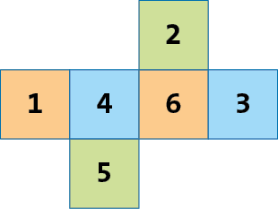

Teste 5A – pág. 126
1. 1.1 No corta-mato participaram 52 alunos
(6 + 4 + 7 + 4 + 10 + 8 + 7 + 6 = 52.)
1.2 A média das idades dos alunos que participaram no corta-mato é de, aproximadamente, 11,7 anos.
$\overline{x}=\frac{10×10+11×11+12×18+13×13}{6+4+7+4+10+8+7+6}=$
$$=\frac{100+121+216+169}{52}=\frac{606}{52}≈11,7$$
1.3 A moda é rapaz.
1.4 | Idades dos alunos que participaram no corta-mato
 | Idades | Frequência  absoluta | Frequência  relativa | Frequência  relativa (%)
 | 10 | 10 | $$\frac{10}{52}≈0,19$$ | 19%
 | 11 | 11 | $$\frac{11}{52}≈0,21$$ | 21%
 | 12 | 18 | $$\frac{18}{52}≈0,35$$ | 35%
 | 13 | 13 | $$\frac{13}{52}≈0,25$$ | 25%  Fonte própria
 | Total | 52 | 1 | 100%

2. 2.1 | Meio de transporte utilizado
 | Meios de transporte | Frequência  absoluta | Frequência  relativa | Frequência  relativa (%)
 | Autocarro | 24 | 0,3 | 30%
 | A pé | 28 | 0,35 | 35%
 | Carro | 20 | 0,25 | 25%
 | Bicicleta | 8 | 0,10 | 10%  Fonte própria
 | Total | 80 | 1 | 100%
2.2 Meio de transporte utilizado
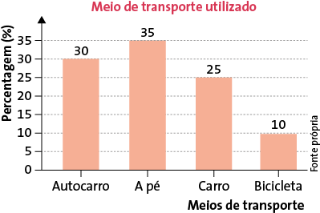
2.3 A moda é ir a pé para a escola.
2.4 Não, pois o conjunto de dados não é numérico.
3. A média é 4.
$(38×0,1=3,8$
$4^{2}–2^{3}=16–8=8$
$0,052×100=5,2$
$15,5:6,2=2,5$
$0,125×2^{2}=0,125×4=0,5$
$\overline{x}=\left.\frac{3,8+8+5,2+2,5+0,5}{5}=\frac{20}{5}=4\right)$
4. 4.1 60 – (21 + 12 + 18) = 60 – 51 = 9
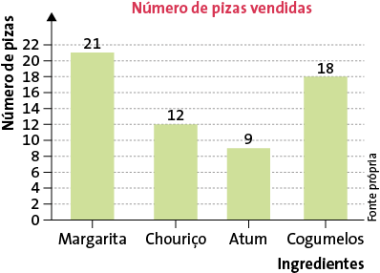
4.2 A percentagem de pizas vendidas foi 30%
$\left.\left(\frac{18}{60}\right.=0,3=30\%\right).$
4.3 A amplitude do setor circular correspondente às pizas Margarita é 126º.
$\left.\left(\frac{21}{60}\right.×360=0,35×360=126^{o}\right).$
4.4 A moda é a piza Margarita.
4.5 Opção [A]
5. A idade do primo do João é 18 anos.
(12 × 5 = 60
13 + 10 + 7 + 12 = 42
60 – 42 = 18)
6. 6.1 0,65 × 20 = 13
0,15 × 20 = 3
20 – (13 + 3) = 4
Logo, a equipa empatou 4 jogos.
6.2 A percentagem de jogos em que houve um empate foi 20%.
(100 – (65 + 15) = 100 – 80 = 20%).
20% de 20 jogos são 4 jogos
(20% = 0,2; 0,2 × 20 = 4).
6.3 Resultado dos jogos de futsal
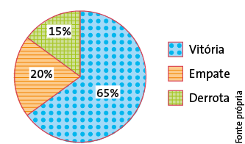
6.4 Ter ganhado é mais provável.
7. No gráfico 1, a escala fez com que a diferença de vendas de 2021 para 2022 parecesse muito maior do que na realidade foi. No gráfico 2, a percentagem de um gráfico circular é 100% e a percentagem de vendas das três empresas ultrapassa largamente os 100%.

Teste 1B – pág. 129
1. 1.1 D₂₀ = {1, 2, 4, 5, 10, 20}
1.2 12, 16
2. | Afirmações | V | F
 | A. Um número primo não pode ser par. |  | X
 | B. Se um número é divisível por 10, então é divisível por 5. | X
 | C. Se um número é divisível por 3, então é divisível por 9. |  | X
 | D. 12 é um número composto. | X
 | E. 16 é um número primo. |  | X
 | F. 24 é divisível por 48. |  | X
3. 3.1 3⁵
3.2 5⁶
4. 4.1 2³ + 3² = 8 + 9 = 17
4.2 5² – 2² = 25 – 4 = 21
5. 5.1 <
5.2 =
5.3 =
5.4 =
5.5 <
5.6 >
6. O Fialho tem 3² sobrinhos.
7. Opção [C]
$\left(\frac{7}{5}=1,4\right)$
8. 8.1 $\frac{1}{10}$
8.2 $\frac{ 4 }{6}$
8.3 $\frac{ 2 }{4}$
9. Por exemplo, $\frac{4^{(×2)}}{7_{(×2)}}=\frac{8^{(×2)}}{{14}_{(×2)}}=\frac{16^{(×2)}}{28_{(×2)}}=\frac{32}{56}$.
10. Opção [C]
$\left(40\%=\left.\frac{40}{100}\right)\right.$
11. a) $\frac{1}{7}<\frac{2}{7}<\frac{4}{7}<\frac{5}{7}<\frac{11}{7}<\frac{13}{7}$
b) $\frac{3}{77}<\frac{3}{11}<\frac{3}{8}<\frac{3}{7}<\frac{3}{5}<\frac{3}{2}$
c) $0,1023<0,120 003<0,120 03<0,123<12,003$
12. Opção [B]
$(0,030<0,035<0,040)$
13. 13.1 12,3
13.2 13
14. 14.1 23,5
14.2 12,3
14.3 13,2
15. 15.1 $\frac{7}{3}+\frac{8}{3}-\frac{5}{3}=\frac{15}{3}-\frac{5}{3}=\frac{10}{3}$
15.2 $\frac{2}{3}+\frac{7}{6}=\frac{4}{6}+\frac{7}{6}=\frac{11}{6}$
15.3 $\frac{7}{10}-\frac{3}{5}=\frac{7}{10}-\frac{6}{10}=\frac{1}{10}$
16. 16.1 Praticam futebol 14 alunos $\left(\frac{1}{2}×28=\frac{28}{2}=14\right)$.
16.2 Praticam voleibol 7 alunos (0,25 × 28 = 7).
Não praticam qualquer modalidade 7 alunos
(28 – (14 + 7) = 28 – 21 = 7).
17. Foram vendidos 210 bilhetes (0,5 × 420 = 210).
A receita obtida foi de 1312,50 €
(6,25 × 210 = 1312,5).
18. A Margarida queimou 531,875 calorias
(1,25 × 425,5 = 531,875).
19. 19.1 2,53
19.2 0,3365
19.3 0,3
20. 20.1 4,567
20.2 1236,5
20.3 5,6
21. 21.1 12,4 × 3,6 = 44,64
(44,64 : 12,4 = 3,6)
21.2 28,9 : 8,5 = 3,4
(28,9 : 3,4 = 8,5)

Teste 2B – pág. 132
1. 1.1 a) Por exemplo, [AB] e [CD].
b) Por exemplo, $\dot{Q}E$ e $\dot{Q}D$.
1.2 Opção [B]
2. A. Retas paralelas
B. Retas concorrentes não perpendiculares
C. Retas paralelas
D. Retas perpendiculares
3. 3.1
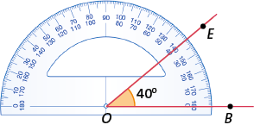
3.2
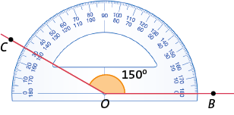
3.3
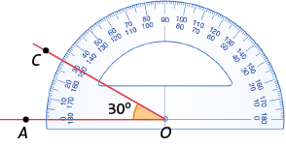

3.4
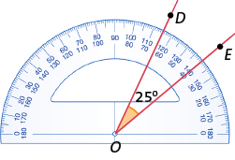
4. 4.1 É um triângulo retângulo.
4.2 O maior lado do triângulo é o segmento de reta [AC], porque ao maior ângulo (90º) opõe-se o maior lado.
5.
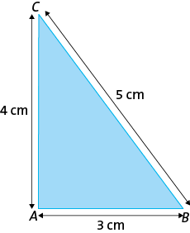
6. Os triângulos têm os 3 lados com o mesmo comprimento, logo os triângulos são iguais, pelo critério LLL.
7. Não é possível construir o triângulo, pois a soma dos comprimentos dos dois lados menores não é maior que o comprimento do lado maior, $4+5<10$.
8. 8.1 Opção [A]
(O triângulo é escaleno, pois tem os três ângulos diferentes. A ângulos com amplitudes diferentes opõem-se lados com diferentes comprimentos.)
8.2 O triângulo [ABC] é acutângulo.
9. Opção [B]
(A_{A} = 8 u.a. e A_{D} = 8 u.a. As figuras têm a mesma área, logo são equivalentes.)
10. 10.1 $A_{△}=\frac{b×h}{2}=\frac{8 cm×6 cm}{2}=\frac{48 cm^{2}}{2}=24 cm^{2}$
10.2 $A_{▱}=b×h=10 cm×8 cm=80 cm^{2}$
10.3 $A_{▭}=c×l=10 cm×12 cm = 120 cm^{2}$
$A_{△}=\frac{b×h}{2}=\frac{\left(14 cm-10 c\left.m\right)×\left(12 cm-6 c\left.m\right)\right.\right.}{2}=$
$$=\frac{4 cm×6 cm}{2}=\frac{24 cm^{2}}{2}=12 cm^{2}$$
A_{figura} =$A_{▭}+A_{△}=120 cm^{2}+12 cm^{2}= 132 cm^{2}$
10.4 $A_{▭}=c×l=6 cm×12 cm=72 cm^{2}$
$A_{▭}=c×l=3 cm×(12 cm –(5 cm+3 cm))=$
$$=3 cm×\left(12 cm –8 cm\right)=3 cm×4 cm=$$
$$=12 cm^{2}$$
A_{figura} $=A_{▭}$-$A_{▭}=72 cm^{2}–12 cm^{2}=60 cm^{2}$
11. $A_{▱}=b×h=20 cm×12 cm=240 cm^{2}$
$A_{▭}=c×l$
$240=30×x$
$x=240 :30=8$

Teste 3B – pág. 135
1. 1.1 Opção [D]
(6, 9, 12, 15, 18, 21, 24, 27, 30, 33, …)
2. 2.1 Opção [B].
(1, 5, 9, 13, 17, 21, …)
2.2 Cada termo, com exceção do primeiro, obtém-
-se adicionando quatro unidades ao termo anterior.
2.3 Não, pois os termos da sequência são ímpares e 44 é um número par.
2.4 Opção [B]
2.5 Opção [C]
(n = 10: 4 × 10 – 3 = 40 – 3 = 37)
3. Opções [B], [D] e [E]
(A expressão geradora é 4n + 11.
n = 8: 4 × 8 + 11 = 32 + 11 = 43
n = 15: 4 × 15 + 11 = 60 + 11 = 71
n = 22: 4 × 22 + 11 = 88 + 11 = 99)
4. 4.1 n = 1: 2 × 1 + 1 = 2 + 1 = 3
n = 2: 2 × 2 + 1 = 4 + 1 = 5
n = 3: 2 × 3 + 1 = 6 + 1 = 7
n = 4: 2 × 4 + 1 = 8 + 1 = 9
n = 5: 2 × 5 + 1 = 10 + 1 = 11
n = 6: 2 × 6 + 1 = 12 + 1 = 13
4.2 Os dois menores termos da sequência, com dois algarismos, que não são números primos são o 15 e o 21.
4.3 A ordem do termo 55 é 27
(n = 27: 2 × 27 + 1 = 54 + 1 = 55.)
5. 5.1 n = 1: 1 + 3 = 4
n = 2: 2 + 3 = 5
n = 3: 3 + 3 = 6
5.2 n = 1: 6 × 1 – 4 = 6 – 4 = 2
n = 2: 6 × 2 – 4 = 12 – 4 = 8
n = 3: 6 × 3 – 4 = 18 – 4 = 14
5.3 n = 1: 1² + 2 = 1 + 2 = 3
n = 2: 2² + 2 = 4 + 2 = 6
n = 3: 3² + 2 = 9 + 2 = 11
5.4 $\text{n}=\text{1}:\frac{3}{2}×1=\frac{3}{2}$
$\text{n}=\text{2}:\frac{3}{2}×2=\frac{6}{2}=3$
$\text{n}=\text{3}:\frac{3}{2}×3=\frac{9}{2}$
6. 6.1
Eduardo
Ordem  da figura | Cubos  azuis | Cubos brancos | Total  de cubos
1 | 2 | 6 | 2 + 6
2 | 4 | 6 | 4 + 6
3 | 6 | 6 | 6 + 6
… | … | … | …
n | 2n | 6 | 2n + 6

Simone
Ordem  da figura | Cubos  azuis | Cubos brancos | Total  de cubos
1 | 3 | 5 | 3 + 5
2 | 4 | 6 | 4 + 6
3 | 5 | 7 | 5 + 7
… | … | … | …
n | n + 2 | n + 4 | n + 2 + n + 4
6.2 Por exemplo, 2n + 6 e n + 2 + n + 4.
7. 1.º termo: 3
2.º termo: 3 × 2 + 1 = 7
3.º termo: 7 × 2 + 1 = 15
4.º termo: 15 × 2 + 1 = 31
A soma do 3.º termo com o 4.º termo é 46 (15 + 31 = 46).
8. 1.º termo: 7,6 × 0,2 = 1,52
3.º termo: 7,6 : 0,2 = 38
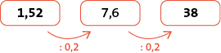
9. 9.1 a) Cada termo, com exceção do primeiro, obtém-
-se adicionando três unidades ao termo anterior.
b) A: 21, 24, 27, …
B: 2,5; 2,9; 3,3; …
C: $\frac{23}{23}, \frac{26}{27}, \frac{29}{31}, …$
9.2 Sim, 8,6 é o termo de ordem 19 da sequência.
9.3 3n + 3
9.4 Opção [C]

Teste 4B – pág. 138
1. Opção [C]
2. 2.1 O sólido A é uma pirâmide pentagonal e o sólido B é um prisma hexagonal.
2.2 O sólido B tem 18 arestas (6 × 3 = 18).
2.3 Opção [B]
(O sólido B tem 8 faces (6 + 2) e o sólido A tem 6 faces (5 + 1). A diferença é de 2 faces (8 – 6).)
2.4 O sólido B, pois as faces laterais são retângulos.
O sólido A não é reto, pois as faces laterais não são triângulos isósceles.
3. Opção [D]
4. 4.1 O polígono da base do prisma é um heptágono
(9 – 2 = 7).
4.2 O prisma tem 14 vértices (7 × 2 = 14).
4.3 O prisma tem 21 arestas (7 × 3 = 21).
5. 5.1 O polígono da base da pirâmide é um hexágono
(12 : 2 = 6).
5.2 A pirâmide tem 7 vértices (6 + 1).
5.3 A pirâmide tem 7 faces (6 + 1).
6.
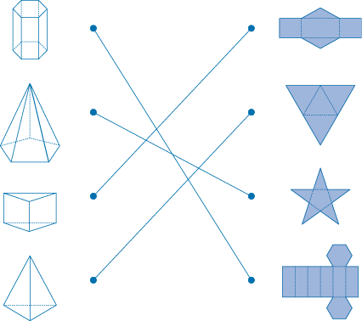
7. 7.1 É um prisma triangular.
7.2 Opção [B]
(O número de vértices do prisma é $6 (3×2=6)$.)
8. 8.1 a) O sólido D.
b) O sólido B.
8.2 Os prismas retos são os sólidos C e E. O prisma oblíquo é o sólido A.
8.3 Sim, o sólido E.
9. A face oposta à letra A é a letra D.
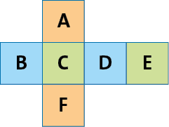

Teste 5B – pág. 141
1. 1.1 A percentagem de alunos que preferem trazer água é 30% (100 – (60 + 10) = 100 – 70 = 30).
1.2 Há 3 alunos que preferem trazer sumo natural
(0,1 × 30 = 3).
1.3 Opção [C]
(0,6 × 360º = 216º)
2. 2.1 | Golos marcados
 | Número  de golos | Frequência  absoluta | Frequência  relativa | Frequência  relativa (%)
 | 0 | 3 | 0,12 | 12%
 | 1 | 5 | 0,2 | 20%
 | 2 | 9 | 0,36 | 36%
 | 3 | 5 | 0,2 | 20%
 | 4 | 3 | 0,12 | 12%  Fonte própria
 | Total | 25 | 1 | 100%

2.2
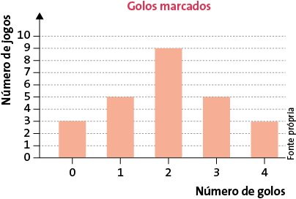
2.3 A moda foi 2 golos.
2.4 Opção [C]
(20% + 12% = 32%)
2.5 Opção [B]
$\left(\overline{x}=\frac{0×3+1×5+2×9+3×5+4×3}{25}\right.=$
$=\left.\frac{0+5+18+15+12}{25}=\frac{50}{25}=2\right)$
3. 3.1 A turma que tem mais irmãos é o 5.º A.
3.2 Nenhum aluno do 5.º B tem três irmãos.
3.3 A moda é ter um irmão.
3.4 | Número de irmãos das turmas 5.º A e 5.º B
 | Número  de irmãos | Frequência  absoluta | Frequência  relativa | Frequência  relativa (%)
 | 0 | 10 | $$\frac{10}{40}=0,25$$ | 25%
 | 1 | 18 | $$\frac{18}{40}=0,45$$ | 45%
 | 2 | 7 | $$\frac{7}{40}=0,175$$ | 17,5%
 | 3 | 2 | $$\frac{2}{40}=0,05$$ | 5%
 | 4 | 3 | $$\frac{3}{40}=0,075$$ | 7,5%  Fonte própria
 | Total | 40 | 1 | 100%
3.5 Opção [B]
$\left(\overline{x}=\frac{0×10+1×18+2×7+3×2+4×3}{40}=\right.$
$=\left.\frac{0+18+14+6+12}{40}=\frac{50}{40}=1,25\right)$
4. 4.1 O gráfico B, pois, com a alteração da escala, o aumento no número de vendas, do 3.º trimestre para o 4.º trimestre, parece muito maior do que na realidade foi.
4.2 Opção [C]
$\left(\overline{x}=\left.\frac{110+130+100+140}{4}=\frac{480}{4}=120\right)\right.$
5. 5.1 Do 5.º ano foram 24 alunos e do 6.º ano foram 44.
No total foram 68 rapazes.
$\left(\frac{2}{5}\right.×60=\left.\frac{120}{5}=24;0,55×80=44\right)$
5.2 Opção [D]
5.º ano: 60 |  | 6.º ano: 80
Rapaz | Rapariga | Rapaz | Rapariga
24 | 36 | 44 | 36
5.3 Opção [C]
(36 × 3 = 108; 32 + 32 = 64; 108 – 64 = 44)
6. Opção [D]
(3 × 6 = 18
18 – (2 + 5 + 4 + 2 + 2) = 18 – 15 = 3
$\overline{x}=\left.\frac{2+5+4+3+2+2}{6}=\frac{18}{6}=3\right)$

Teste 1C – pág. 144
1. 1.1 Os divisores de 20 são 1, 2, 4, 5, 10 e 20.
1.2 Os múltiplos de 4 maiores que 10 e menores que 20 são o 12 e o 16.
2. | Afirmações | V | F
 | A. O 2 é um número primo. | X
 | B. Se um número é múltiplo de 10, então é múltiplo de 5. | X
 | C. 12 é um número composto. | X
 | D. 16 é um número primo. |  | X
 | E. 24 é divisível por 48. |  | X
3. 3.1 3⁵
3.2 5³
3.3 10⁶
4. 4.1 2³ + 3 = 8 + 3 = 11
4.2 5² – 10 = 25 – 10 = 15
5. 5.1 <
5.2 <
5.3 =
5.4 >
5.5 <
5.6 <
6. O Fialho tem 3² sobrinhos.
7. Opção [C]
$\left.\left(\frac{7}{5}\right.=1,4\right)$
8. 8.1 $\frac{1}{10}$
8.2 $\frac{4}{6}$
8.3 $\frac{2}{8}$
9. Opção [C]
$\left(\frac{4^{(×5)}}{7_{(×5)}}\right.=\left.\frac{20}{35}\right)$
10. Opção [C]
$\left(40\%=\left.\frac{40}{100}\right)\right.$
11. 11.1 $\frac{1}{7}<\frac{2}{7}<\frac{4}{7}<\frac{5}{7}$
11.2 $\frac{3}{77}<\frac{3}{8}<\frac{3}{7}<\frac{3}{5}$
11.3 0,1023 < 0,120 03 < 0,123 < 12,003
12. Opção [B]
0,030 < 0,035 < 0,045
13. 13.1 Opção [B]
13.2 Opção [A]
14. 14.1 3,5
14.2 2,3
14.3 3,2
15. 15.1 $\frac{1}{5}+\frac{2}{5}=\frac{3}{5}$
15.2 $\frac{5}{7}-\frac{2}{7}=\frac{3}{7}$
15.3 $\frac{3}{4}-\frac{1}{2}=\frac{1}{4}$
16. 16.1 Praticam futebol 4 alunos $\left.\left(\frac{1}{7}\right.×28=\frac{28}{7}=4\right)$.
16.2 Praticam voleibol 7 alunos (0,25 × 28 = 7).
17. A receita obtida foi 2625 € (6,25 × 420 = 2625).
18. A Margarida queimou 801 calorias (2 × 400,5 = 801).
19. 19.1 2,53
19.2 0,3365
19.3 0,3
20. 20.1 4,567
20.2 1236,5
20.3 5,6

Teste 2C – pág. 147
1. 1.1 Por exemplo, [AB] e [CD].
1.2 Por exemplo, $\dot{Q}E$e $\dot{Q}D$.
1.3 Ponto Q.
1.4 Por exemplo, AB e CD.
1.5 Por exemplo, AB e EF.
2. A. Retas paralelas
B. Retas concorrentes não perpendiculares
C. Retas paralelas
D. Retas perpendiculares
3. $S\hat{T}V=50^{o}$
4.
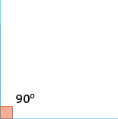
5. 5.1 Opção [D]
5.2 O maior lado do triângulo é o segmento de reta [AC], porque ao maior ângulo (90º) opõe-se o maior lado.
6.
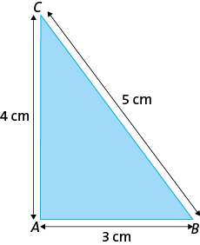
7. Opção [A]
(Os triângulos têm os três lados com o mesmo comprimento.)
8. Não é possível construir o triângulo, pois a soma dos comprimentos dos dois lados menores não é maior que o comprimento do lado maior, 4 + 5 < 10.
9. Opção [A]
(O triângulo é escaleno, pois tem os três ângulos diferentes. A ângulos com amplitudes diferentes opõem-se lados com diferentes comprimentos.)
10. Opção [B]
(A_{A} = 8 u.a. e A_{D} = 8 u.a. As figuras têm a mesma área, logo são equivalentes.)
11. 11.1 $A_{△}=\frac{b×h}{2}=\frac{8 cm×6 cm}{2}=\frac{48 cm^{2}}{2}=24 cm^{2}$
11.2 $A_{▱}=b×h=10 cm × 8 cm= 80 cm^{2}$
11.3 $A_{▱}=b×h=6 cm × 12 cm= 72 cm^{2}$
11.4 $A_{△}=\frac{b×h}{2}=\frac{8 cm×2 cm}{2}=\frac{16 cm^{2}}{2}=8 cm^{2}$
11.5 $A_{▭}=c × l=2 cm × \left(6 cm+5 cm\right)=$
$$=2 cm × 11 cm=22 cm^{2}$$
$A_{▭}=c × l=2 cm × 5 cm=10 cm^{2}$
$${{A_{figura}=A}_{▭}+A}_{▭}=22 cm^{2}+ 10 cm^{2}=$$$=32 cm^{2}$
11.6 $A_{▭}$ $=c × l= 5 cm^{2} × 6 cm^{2}= 30 cm^{2}$
$A_{△}=\frac{b×h}{2}=\frac{\left(14 cm-6 c\left.m\right)\right.×5 cm}{2}=\frac{8 cm×5 cm}{2}$
$$=\frac{40 cm^{2}}{2}=20 cm^{2}$$
A_{figura} = $A_{▭}+A_{△}=30 cm^{2}+20 cm^{2}= 50 cm^{2}$

Teste 3C – pág. 150
1. 1.1 Opção [B]
(6, 9, 12, 15, 18, 21, 24, 27, 30, 33, …)
2. 2.1 Opção [B]
(1, 5, 9, 13, 17, 21, …)
2.2 Cada termo, com exceção do primeiro, obtém-se adicionando quatro unidades ao termo anterior.
2.3 Não, pois os termos da sequência são ímpares e 44 é um número par.
2.4 Opção [A]
2.5 Opção [C]
(n = 10: 4 × 10 – 3 = 40 – 3 = 37)
3. Opção [B]
(A expressão geradora é 4n + 11.
n = 8: 4 × 8 + 11 = 32 + 11 = 43)
4. 4.1 n = 1: 2 × 1 + 1 = 2 + 1 = 3
n = 2: 2 × 2 + 1 = 4 + 1 = 5
n = 3: 2 × 3 + 1 = 6 + 1 = 7
n = 4: 2 × 4 + 1 = 8 + 1 = 9
n = 5: 2 × 5 + 1 = 10 + 1 = 11
n = 6: 2 × 6 + 1 = 12 + 1 = 13
4.2 O menor termo da sequência, com dois algarismos, que não é um número primo é o 15.
4.3 Opção [A]
(A ordem do termo 55 é 27
n = 27: 2 × 27 + 1 = 54 + 1 = 55.)
5. 5.1 n = 1: 1 + 3 = 4
n = 2: 2 + 3 = 5
n = 3: 3 + 3 = 6
5.2 n = 1: 6 × 1 – 4 = 6 – 4 = 2
n = 2: 6 × 2 – 4 = 12 – 4 = 8
n = 3: 6 × 3 – 4 = 18 – 4 = 14
5.3 n = 1: $\frac{3}{2}×1=\frac{3}{2}$
n = 2: $\frac{3}{2}×2=\frac{6}{2}=3$
n = 3: $\frac{3}{2}×3=\frac{9}{2}$
6. 6.1 Eduardo
Ordem  da figura | Cubos  azuis | Cubos brancos | Total  de cubos
1 | 2 | 6 | 2 + 6
2 | 4 | 6 | 4 + 6
3 | 6 | 6 | 6 + 6
… | … | … | …
n | 2n | 6 | 2n + 6
Simone
Ordem  da figura | Cubos  azuis | Cubos brancos | Total  de cubos
1 | 3 | 5 | 3 + 5
2 | 4 | 6 | 4 + 6
3 | 5 | 7 | 5 + 7
… | … | … | …
n | n + 2 | n + 4 | n + 2 + n + 4
6.2 Por exemplo, 2n + 6 e n + 2 + n + 4.
7. O 3.º termo é 15.
(1.º termo: 3
2.º termo: 3 × 2 + 1 = 7
3.º termo: 7 × 2 + 1 = 15)
8. 1.º termo: 7,6 × 0,2 = 1,52
3.º termo: 7,6 : 0,2 = 38
9. 9.1 a) Cada termo, com exceção do primeiro, obtém-se adicionando três unidades ao termo anterior.
b) A: 21, 24, …
B: $\frac{23}{23}, \frac{26}{27}, …$
9.2 3n + 3
9.3 Opção [C]

Teste 4C – pág. 153
1. Opção [C]
2. 2.1 O sólido A é uma pirâmide pentagonal e o sólido B é um prisma hexagonal.
2.2 Opção [C]
(O sólido B tem 18 arestas (6 × 3 = 18).)
2.3 Opção [B].
(O sólido B tem 8 faces (6 + 2) e o sólido A tem 6 faces (5 + 1). A diferença é de 2 faces (8 – 6).)
2.4 O sólido B, pois as faces laterais são retângulos.
3. Opção [A]
(O sólido tem 15 arestas (5 × 3 = 15).)
4. 4.1 Opção [C]
(O polígono da base do prisma é um heptágono
(9 – 2 = 7).)
4.2 Opção [A]
(O prisma tem 14 vértices (7 × 2 = 14).)
4.3 Opção [B]
(O prisma tem 21 arestas (7 × 3 = 21).)
5. 5.1 Opção [B]
(O polígono da base da pirâmide é um hexágono (12 : 2 = 6).)
5.2 Opção [C]
(A pirâmide tem 7 vértices (6 + 1 = 7).)
6.
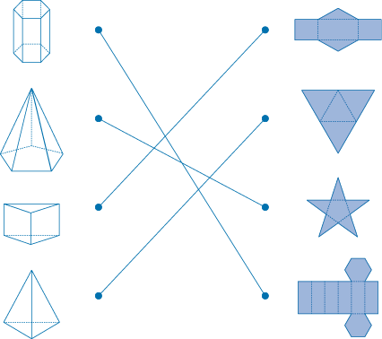
7. 7.1 É um prisma triangular.
7.2 Opção [B]
(O número de vértices do prisma é 6 (3 × 2 = 6).)
8. 8.1 a) O sólido E.
b) O sólido B.
8.2 O prisma oblíquo é o sólido A.
8.3 Opção [D]
(As faces do prisma são retângulos.)
9. A face oposta à letra C é a letra E.

Teste 5C – pág. 156
1. 1.1 A percentagem de alunos que preferem trazer
água é 30% (100 – (60 + 10) = 100 – 70 = 30).
1.2 Opção [A]
(10% = 0,1; 0,1 × 30 = 3)
1.3 Opção [C]
(0,6 × 360º = 216º)

2. 2.1 | Golos marcados
 | Número  de golos | Frequência  absoluta | Frequência  relativa | Frequência  relativa (%)
 | 0 | 3 | 0,12 | 12%
 | 1 | 5 | 0,2 | 20%
 | 2 | 9 | 0,36 | 36%
 | 3 | 5 | 0,2 | 20%
 | 4 | 3 | 0,12 | 12%  Fonte própria
 | Total | 25 | 1 | 100%
2.2
2.3 A moda foi 2 golos.
2.4 Opção [B]
(20% + 12% = 32%)
2.5 Opção [B]
$\left(\overline{x}=\frac{0×3+1×5+2×9+3×5+4×3}{25}\right.=$
$\left.=\frac{0+5+18+15+12}{25}=\frac{50}{25}=2\right)$
3. 3.1 A turma que tem mais irmãos é o 5.º A.
3.2 Não há alunos do 5.º B com três irmãos.
3.3 A moda é ter um irmão.
3.4 | Número de irmãos das turmas 5.º A e 5.º B
 | Número  de irmãos | Frequência  absoluta | Frequência  relativa | Frequência  relativa (%)
 | 0 | 10 | $$\frac{10}{40}=0,25$$ | 25%
 | 1 | 18 | $$\frac{18}{40}=0,45$$ | 45%
 | 2 | 7 | $$\frac{7}{40}=0,175$$ | 17,5%
 | 3 | 2 | $$\frac{2}{40}=0,05$$ | 5%
 | 4 | 3 | $$\frac{3}{40}=0,075$$ | 7,5%  Fonte própria
 | Total | 40 | 1 | 100%
3.5 Opção [B]
$\left(\overline{x}=\frac{0×10+1×18+2×7+3×2+4×3}{40}\right.$
$=\left.\frac{0+18+14+6+12}{40}=\frac{50}{40}=1,25\right)$
4. 4.1 O gráfico B, pois, com a alteração da escala, o aumento no número de vendas, do 3.º trimestre para o 4.º trimestre, parece muito maior do que na realidade foi.
4.2 Opção [B]
$\left.\left(\overline{x}=\frac{110+130+100+140}{4}\right.=\frac{480}{4}=120\right)$
5. 5.1 Do 5.º ano foram 24 alunos e do 6.º ano foram 44.
No total foram 68 rapazes.
$\left(\frac{2}{5}\right. × \left.60=\frac{120}{5}=24;0,55 × 80=44\right)$
5.2 Opção [C]
5.º ano: 60 |  | 6.º ano: 80
Rapaz | Rapariga | Rapaz | Rapariga
24 | 36 | 44 | 36
5.3 Opção [B]
$(36 × 3=108;32+32=64;108 –64=44)$
6. Opção [C]
$\left(3 × 6=18\right.$
$18 –(2+5+4+2+2)=18 –15=3$
$\overline{x}=\left.\frac{2+5+4+3+2+2}{6}=\frac{18}{6}=3\right)$

